Великая Отечественная война. Для нас это уже история, но ее должен знать каждый человек, потому что это история нашей Родины. Книги о той страшной войне лучше, чем что-то другое, говорят о том, почему и как выстояла наша страна в смертельной схватке с врагом. В преддверии знаменательной даты Дня Победы в читальном зале РМКУК «ИМЦБ» была оформлена книжная выставка «Салют, Победа!»
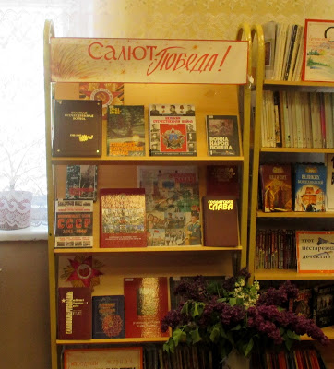

А в период проведения празднования Дня Победы на площади Ленина сотрудниками Иловлинской центральной библиотеки была организована фотозона «Память, которой не будет забвенья».
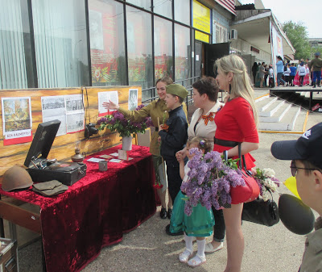
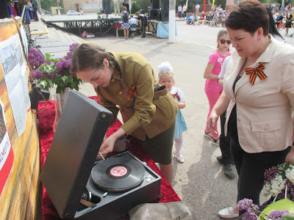
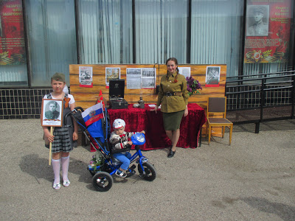
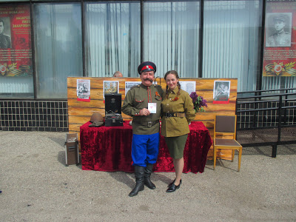
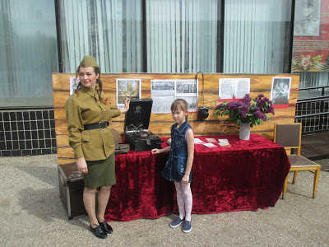
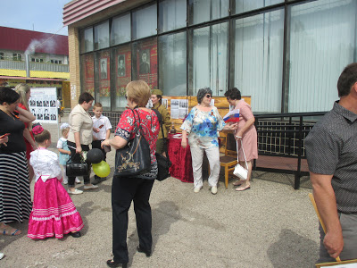
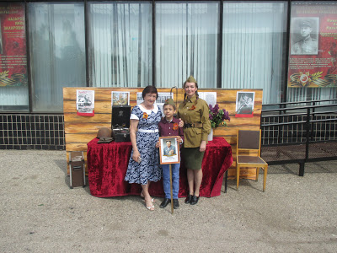
Исп.: Кубракова Л.В.

